Jabatan Kemajuan Islam Malaysia
“DAKWAH SIBER”
(7 OGOS 2015/ 22 SYAWAL 1436H)
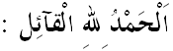
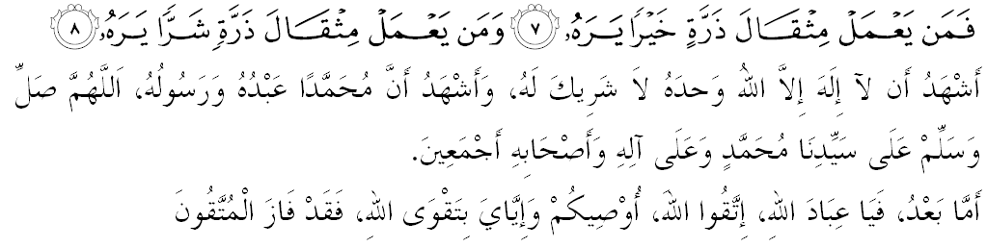Muslimin Yang Dirahmati Allah,
Saya berpesan kepada tuan-tuan dan diri saya sendiri marilah sama-sama kita bertaqwa kepada Allah SWT dengan memperkukuhkan pengabdian diri kita kepada-Nya dengan melaksanakan segala perintah dan meninggalkan segala larangan-Nya. Mudah-mudahan pada hari yang penuh berkat ini menjadikan kita insan yang berjaya di dunia dan akhirat. Tajuk khutbah pada hari ini ialah: “DAKWAH SIBER”.
Muslimin Yang Dirahmati Allah,
Ledakan teknologi komunikasi pada ketika ini, membawa fenomena baru apabila ianya tertumpu kepada penggunaan media sosial dalam pelbagai aspek kehidupan termasuklah aktiviti dakwah. Justeru, penggunaan media sosial seperti facebook, whatsapps, instagram dan twitter, dilihat memberi peluang yang meluas terhadap penyebaran mesej dakwah kerana sifatnya yang pantas dan lebih global. Dilaporkan bahawa kini terdapat lebih 500 juta pengguna facebook dan lebih 100 juta pengguna twitter di seluruh dunia. Di negara kita direkodkan lebih 12 juta rakyat di negara ini mempunyai akaun facebook, majoritinya berusia antara 16 hingga 35 tahun.
Oleh itu, sebagai umat Islam kita berkewajipan sebagai komunikator Islam, iaitu berperanan sebagai seorang dae’i, dan diletakkan tanggungjawab di peringkat wajib menyampaikan mesej mengikut kadar keupayaan. Firman Allah SWT di dalam surah Yunus ayat 25:
Maksudnya:“(Itulah dia kesudahan kehidupan dunia), dan sebaliknya Allah menyeru manusia ke tempat kediaman yang selamat sentosa, dan Dia sentiasa member petunjuk hidayah-Nya kepada sesiapa yang dikehendaki-Nya (menurut undang-undang peraturan-Nya)ke jalan yang betul lurus(yang selamat itu).”

Ayat ini menyatakan bahawa Allah SWT menyeru manusia supaya patuh dan taat kepada-Nya agar memperoleh tempat yang selamat iaitu syurga. Oleh itu, dengan cara berdakwah dapat mengajak kepada seluruh manusia agar berbuat baik dan mematuhi segala perintah Allah SWT. Sehubungan itu, dalam usaha ini, ianya perlu bergantung kepada medium yang tertentu mengikut peredaran zaman.
Oleh itu, kemunculan media baru khususnya media sosial pada masa kini dilihat sebagai satu wadah penting untuk berdakwah. Mimbar yang mulia ingin menyatakan, usaha dakwah melalui internet perlu diperluaskan seiring dengan penggunaan media tradisional. Ini kerana penyampaian mesej dakwah itu, boleh merentasi sempadan seterusnya mampu mensasarkan kepada segenap lapisan bangsa. Melalui penggunaan media, pelbagai keperluan semasa umat Islam dapat dicurahkan mengikut citarasa semasa yang sesuai dengan ajaran Islam dan yang sentiasa menjadi alternatif umat Islam sekarang. Dengan itu, penggunaan media dalam Islam seharusnya lebih menekankan konsep ketaqwaan dan menjadikan Islam sebagai acuan kehidupan.
Muslimin Yang Dirahmati Allah,
Mimbar yang mulia ini ingin menyatakan bahawa media sosial, ibarat seperti sebilah pisau yang dapat memberi kebaikan, dan dalam masa yang sama dapat mendatangkan kemudaratan. Justeru, kadang kala dalam keghairahan ini, kita lupa akan batas-batas agama serta dosa dan pahala sehingga kita sanggup melanggari prinsip-prinsip Islam dengan menjatuhkan, mendedahkan keaiban seseorang termasuklah melakukan fitnah. Dan yang lebih dahsyat lagi, ada yang sanggup mencipta berita, dokumen, gambar palsu dan disebarkan untuk tujuan tertentu. Mimbar yang mulia ini ingin berpesan kepada umat Islam sekalian bahawa sebagai seorang Islam yang takutkan Allah dan percayakan hari akhirat kita hendaklah menjaga akhlak dan adab-adab kita ketika menggunakan media sosial. Ingatlah, niat tidak boleh menghalalkan cara sebagaimana yang disarankan dalam firman Allah SWT di dalam surah al-Hujurat ayat 11:
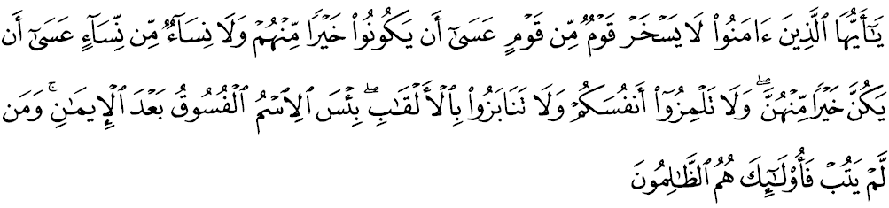Bermaksud: “Wahai orang-orang yang beriman! Janganlah sesuatu puak(dari kaum lelaki) mencemuh dan merendah-rendahkan puak lelaki yang lain, (kerana) harus puak yang dicemuhkan itu lebih baik daripada mereka; dan janganlah pula sesuatu puak dari kaum perempuan yang mencemuh dan merendah-rendah puak perempuan yang lain,(kerana) harus puak yang dicemuhkan itu lebik baik daripada mereka; dan janganlah sesetengah kamu menyatakan keaiban sesetengah yang lain; dan janganlah pula kamu panggil-memanggil antara satu dengan yang lain dengan gelaran yang buruk. (Larangan-larangan yang tersebut menyebabkan orang yang melakukannya fasik, maka) amatlah buruknya sebutan nama fasik (kepada seseorang) sesudah ia beriman. Dan (ingatlah), sesiapa yang tidak bertaubat (daripada perbuatan fasiknya) maka merekalah orang-orang yang zalim.”

Sebagai orang yang beriman, kita hendaklah menggunakan media sosial berdasarkan kepada prinsip dakwah yang telah digariskan Islam. Beberapa prinsip-prinsip yang perlu ada pada diri seorang Islam antaranya ialah, Pertama: Janganlah merendahkan dan mencaci maki orang lain, kerana Allah SWT lebih mengetahui siapa yang lebih baik antara kita, Kedua: Jangan mendedahkan keaiban seseorang atau menyebarkan keburukan, kerana perkara ini dilarang oleh agama, malah Allah SWT menempelak golongan yang suka mendedahkan aib orang lain. Sabda Rasulullah SAW:
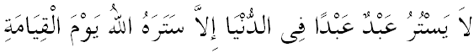
Bermaksud: “Tidak menutup seseorang akan keaiban orang lain melainkan Allah akan menutup keaibannya pada hari kiamat.”(Riwayat Muslim)

Ketiga: Janganlah menggelar seseorang dengan gelaran yang buruk kerana ianya boleh mendatangkan dosa dan membawa kepada kefasikan. Keempat: Janganlah menjadi egen penyebar fitnah dan berita palsu serta jauhilah dari berprasangka buruk kerana ianya mendatangkan dosa. Seandainya sesuatu berita itu sampai kepada kita, hendaklah disemak dahulu kesahihannya. Kelima: Jangan mencari kesalahan orang lain. Ingatlah bahawa Islam menyuruh mencegah kemungkaran seiring dengan suruhan melakukan kebaikan. Dan keenam: Menjaga tutur bicara agar tidak mendatangkan kemarahan orang lain. Kegagalan kita mematuhi keenam-enam prinsip di atas dikhuatiri akan mendedahkan diri kita kepada dosa antara sesama manusia yang berterusan. Mimbar ingin mengingatkan bahawa segala tutur bicara kita di dunia ini di bawah perhitungan Allah SWT dan akan dibentangkan di akhirat. Firman Allah SWT dalam surah al-Kahfi ayat 49:
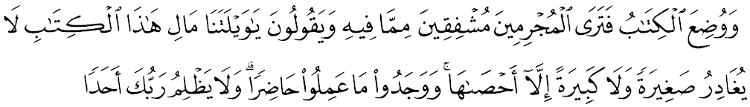Maksudnya: “Dan “Kitab-kitab Amal” juga tetap akan dibentangkan, maka engkau akan melihat orang-orang yang berdosa itu, merasa takut akan apa yang tersurat di dalamnya; dan mereka berkata: Aduhai celakanya kami, mengapa kitab ini demikian keadaannya? Ia tidak meninggalkan yang kecil atau besar, melainkan semua dihitungnya! Dan mereka dapati segala yang mereka kerjakan itu sedia (tertulis di dalamnya). dan (ingatlah) Tuhanmu tidak berlaku zalim kepada seseorang pun.”

Muslimin Yang Dirahmati Allah,
Mimbar ingin menyatakan bahawa kebebasan dalam Islam bukanlah secara mutlak. Sebagai agama yang syumul, Islam telah menetapkan apa yang boleh dan tidak, apa yang harus dan makruh, apa yang halal dan haram. Ingatlah bahawa kebebasan dalam Islam bergantung kepada rasionalisasi dan kepercayaan. Oleh itu sebagai orang yang beriman, hendaklah bertanggungjawab di atas setiap berita yang disampaikan, agar ianya tidak mendatangkan pendustaan, buruk sangka, permusuhan, fitnah, mencela, dan sebagainya. Lebih-lebih lagi ianya menjadi punca berlakunya kekacauan, perpecahan dan permusuhan dalam masyarakat. Bayangkanlah, apakah yang akan berlaku kepada agama Islam dan negara tercinta jika amalan fitnah dan pembohongan menjadi medium utama dalam media massa, media cetak dan sebagainya.
Mimbar ingin menegaskan gunakanlah media sosial untuk tujuan dakwah dan perkara-perkara kebaikan. Bercakap perkara benar atau lebih baik berdiam sahaja kerana itu lebih memberi manfaat. Sesungguhnya orang beriman tidak bercakap perkara yang sia-sia dan tiada berfaedah sebagaimana sabda Rasulullah SAW yang bermaksud: “Siapa beriman kepada Allah SWT dan hari akhirat, maka hendaklah ia berkata yang baik atau ia diam.” (Hadith Riwayat Bukhari dan Muslim)
Dalam hal ini sebagai contoh, jika 100 orang umat Islam dapat menerbitkan artikel mengenai Islam dari pelbagai perspektif dan disiplin ilmu dan menyebarkannya di laman media sosial, kemungkinan jumlah pembaca 100 makalah ilmu tersebut akan mencecah ribuan malahan jutaan. Bayangkan betapa luasnya penyebaran dakwah dapat dicapai tanpa mengeluarkan kos, hanya bersandarkan usaha melalui hujung jari sahaja. Inilah sebahagian dari maksud hikmah dalam berdakwah. Menurut Sheikh Muhammad Ali al-Sabuni di dalam Safwat al Tafasir, menjelaskan pengertian berdakwah dengan hikmah bermaksud menyeru dan mengajak manusia kepada agama Allah dan syariat-Nya yang suci secara bijaksana, berlemah lembut dan beradab, sehingga dapat memberi kesan seterusnya diterima dengan sukarela. Bersesuaian dengan itu, menggunakan media sosial sebagai alat dakwah melalui perkongsian ilmu, perbincangan ilmiah, peringatan dan nasihat secara berhemah, bijaksana dan menarik di dalam blog, facebook dan twitter merupakan salah satu usaha dakwah yang berhikmah.

Muslimin Yang Dirahmati Allah,
Mimbar yang mulia ini ingin berpesan bahawa kehidupan bermasyarakat dan bernegara hendaklah berteraskan nilai-nilai akhlak dan nilai budaya yang bertamadun. Renungkanlah, berapa ramaikah antara kita yang sentiasa bermuhasabah tentang kehidupannya. Ingatlah segala amalan kita akan diperhitungkan dan semuanya terserah kepada neraca keadilan yang telah ditentukan oleh Allah SWT. lngatlah wahai muslimin sekalian bahawa setiap pergerakan dan ucapan kita sentiasa diawasi oleh dua malaikat iaitu Raqib dan Atid. Elakkan daripada terjerumus ke dalam dosa disebabkan keghairahan kita untuk melayani pelbagai karenah melalui media massa. Setiap apa yang disebarkan dan diberitakan pasti akan dipertanggungjawabkan di akhirat kelak. Hanya perkataan-perkataan yang diredhai Allah akan dicatat, manakala perkataan-perkataan yang mendatangkan kebencian Allah akan dicatat atas kemurkaan-Nya sampai hari kiamat. Mengakhiri khutbah pada minggu ini, marilah sama-sama kita merenung firman Allah SWT dalam surah al-Zalzalah ayat 7 dan 8:
Bermaksud: “Maka sesiapa berbuat kebajikan seberat zarrah, nescaya akan dilihatnya (dalam surat amalnya)! Dan sesiapa berbuat kejahatan seberat zarrah, nescaya akan dilihatnya (dalam surat amalnya)”

